Хмельницький національний університет

Факультет інформаційних технологій

Кафедра комп’ютерних наук

Звіт

до лабораторної роботи №4

з дисципліни «Основи програмної інженерії та тестування програмного забезпечення»

Виконав:

ст. гр. КН-23-2

Максим ПАСІЧНИК

Перевірив:

Викладач Ольга ЗАЛУЦЬКА

Хмельницький 2025

Мета: формування практичних навичок проєктування та креативного прототипування інтерфейсу користувача ПЗ за допомогою Figma.

Завдання

Завдання 1. Зареєструватися на вебсервісі для дизайну та прототипування інтерфейсів користувача (UI/UX) Figma.

Завдання 2. Згідно технічного завдання до застосунку з лабораторної роботи №1 створити у вебсервісі Figma Mid-Fidelity прототип програмного застосунку (не менше 5 екранів).

Завдання 3. Спроєктувати схему переходів екранів.

Завдання 4. Розробити High-Fidelity прототип для одного з екранів застосунку (на вибір студента).

Завдання 5. Оформити звіт з виконаної роботи, надавши в ньому світлини екранів та детального опису до них, та завантажити звіт у GitHub.

Скріншоти та коментарі виконаних завдань.

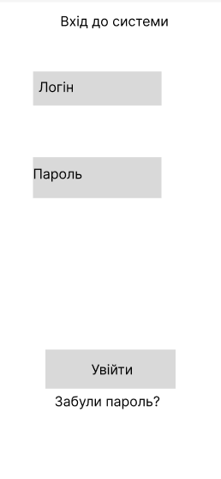

Початкова форма для реєстрації в систему.

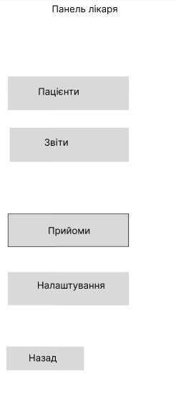

Панель лікаря в якій є кнопка пацієнти, звіти, прийоми, налаштування та кнопка назад, щоб можна було перейти на попередню форму.

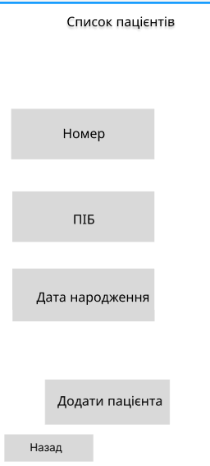

Це список пацієнтів де вводяться його Номер, ПІБ та дата народження, після чого можна додати пацієнта.

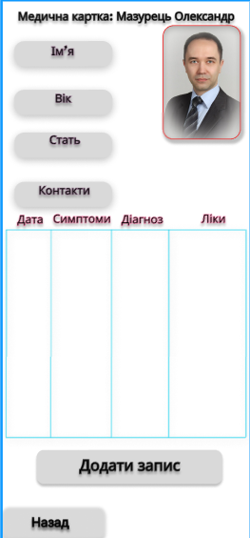

Далі відкривається форма з медичною карткою пацієнта, в якій є ім’я, вік, стать та контакти. Також звітність про самого пацієнта , після чого можна додати запис.

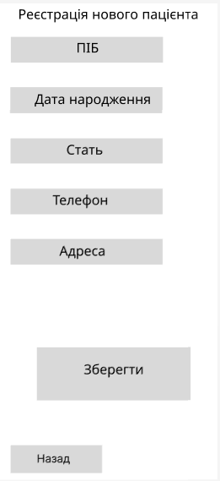

Це форма, яка відповідає за реєстрацію нового пацієнта, в якій потрібно внести ПІБ, дату народження, стать, телефон та адресу проживання, після чого можна зберегти все.

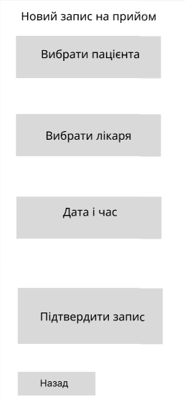

Ця форма відповідає за новий запис на прийом де можна вибрати пацієнта, лікаря, дату та час, після чого підтвердити запис.

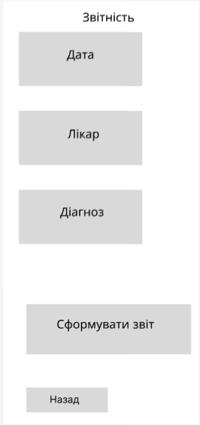

Тут відбувається звітність про пацієнта, тобто лікар який проводив обстеження, дата, діагноз, і формується звіт у медичну картку клієнта.

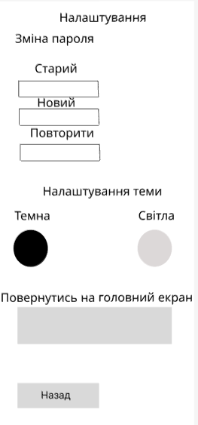

Ну і в кінці просто форма налаштування в якій можна змінити пароль, налаштувати тему та повернутись на головний екран.

Висновок: В ході даної лабораторної роботи формування відбулось проєктування та креативного прототипування інтерфейсу користувача ПЗ за допомогою Figma на тему **“**Медична інформаційна система”.